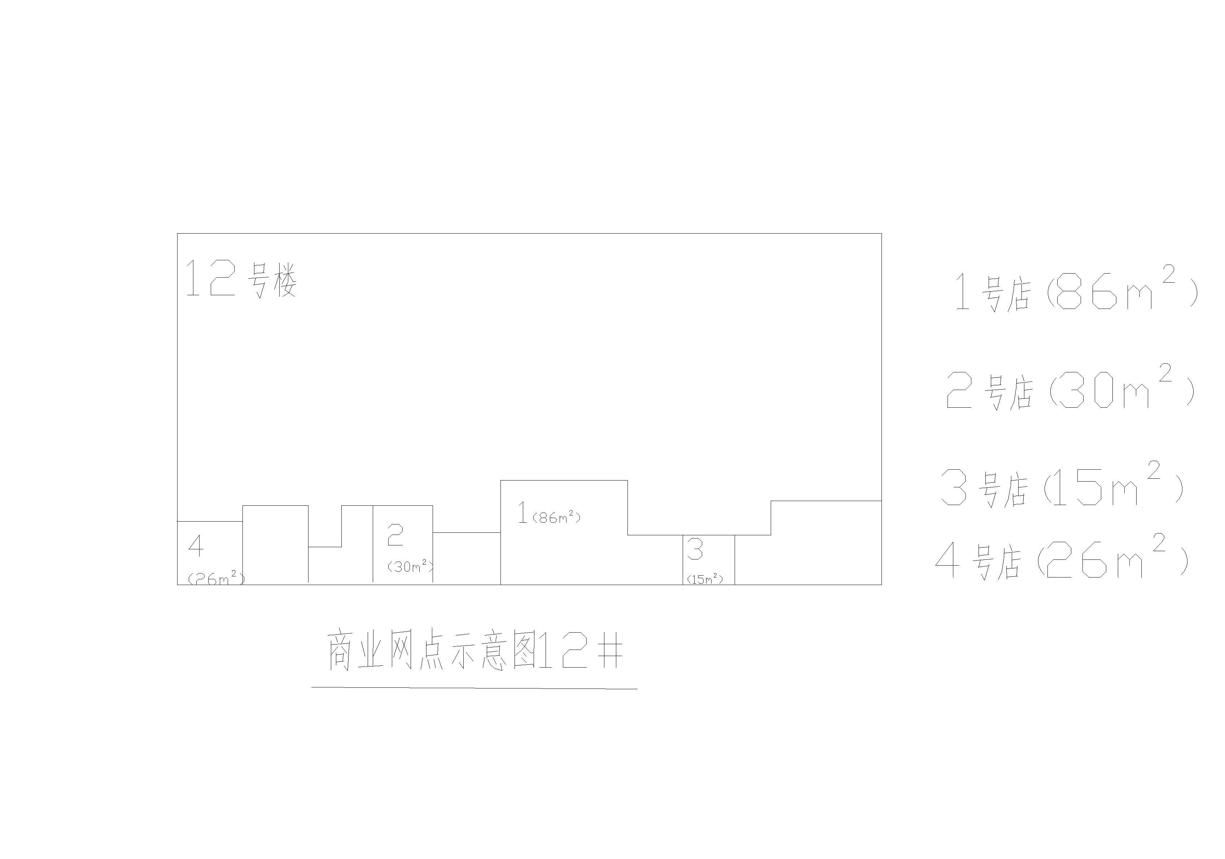

商业网点平面图4个店面121228

